Épreuves NAVHDA-EQC 2021

13, 14 et 15 août 2021 (NA–UPT–UT)
Les épreuves se tiendront à La Durantaye sur le terrain d’entraînement du Club Le Polyvalent.
230, rang Hêtrière, La Durantaye QC
GPS: 46°47'22.67'' N & 70°53'02.14'' W
- Le propriétaire et son manieur s’il y a lieu, doivent être membres NAVHDA International;
- Les membres du club ont la priorité d’inscription jusqu’au 15 avril;
- Les places seront accordées sur le principe « Premier arrivé, Premier servi » selon l’ordre d’arrivée postale.
- S’il y avait plus d’inscriptions que de places disponibles, une liste d’attente sera établie.
- Les frais d’inscription doivent être encaissables le jour de l’envoi.
La philosophie NAVHDA encourage l’évaluation des qualités naturelles. Pour être éligible à recevoir un Prix de qualification (I, II ou III), le chien doit être âgé d’au plus 16 mois le jour de son évaluation pour le test de qualités naturelles.
Coûts d’inscription :
NA : 145 $ / UPT - UT : 180 $
Politique de remboursement :
  - Si vous annulez votre inscription avant la date de l’épreuve, vous serez remboursé à 75% s’il y a un remplaçant sur la liste d’attente, en respectant la Charte de capacité des épreuves telle que sanctionnée par NAVHDA.
  - Si annulation sans possibilité de remplacement avant la date de l’épreuve, aucun remboursement sauf pour raison médicale avec certificat du vétérinaire attestant.
Comité exécutif du Polyvalent / Chapitre NAVHDA-EQC :
Président :  Pierre-Alexandre Côté | Vice-président :  Gilbert Tremblay | Secrétaire :  Bernard Paquet | Trésorier :  Yves Tremblay
Juges invités :
Test Date | Senior | Juge 1 | Juge 2 | Apprenti Juge
Vendredi, 13 août | Martin Gagnon, QC | Gabriel Giroux, NB | AEC
Samedi, 14 août | Martin Gagnon, QC | Gabriel Giroux, NB | AEC
Dimanche, 15 août | Martin Gagnon, QC | Gabriel Giroux, NB | AEC
Veuillez complétez le formulaire d’inscription suivant à l’écran :
https://www.navhda.org/wp-content/uploads/2018/11/TEST-ENTRY-FORM-2021-0111.pdf

Paiement en ligne sur notre site web (ou par chèque) à l’ordre de NAVHDA-EQC et faire parvenir le tout au secrétariat de l’évennement :
CLUB LE POLYVALENT
a/s Pierre-Alexandre Côté
115, de la rive
Saint-Henri, QC, G0R 3E0

info@lepolyvalent.ca

Informations sur les Épreuves NAVHDA et Règles :
https://www.navhda.org/wp-content/uploads/2018/11/RulesBook_Rev_8_18.pdf
Mise à jour : 8 février 2021/BP
________________________________ www.lepolyvalent.ca _______________________________
Suivez-nous sur Facebook
Services, Repas et Hébergement
- Aucun repas ne sera servi. Vous devez apporter vos propres collations.

- Seul les juges et les bénévoles désignés auront droit à un menu formule Take-Out.

- Aucun camping sur le site du Polyvalent.
Motel 341 (Sortie 341)
102, route de Beaumont
Beaumont QC G0R 1C0
Tél. et fax : 418-833-4065
Motel Parc Beaumont (Sortie 337)
432, route du Fleuve
Beaumont QC G0R 1C0
Tél. : 418-837-3787 / https://motelparcbeaumont.com/fr-fr
Motel Magistral
374, boulevard St-Pierre
St-Raphaël QC G0R 4C0
Tél. : 418-243-3660 / https://www.motelmagistral.com/
Motel-Restaurant de La Plage (Sortie 364 de l’Autoroute 20 E)
195, boul. Blais Est (Route 132)
Berthier-sur-Mer QC G0R 1E0
Tél. : 418-259-7514 ou 1-866-559-7514 / https://www.moteldelaplage.com/

CAMPING Guilmette
152, route du Fleuve
Beaumont QC G0R 1C0
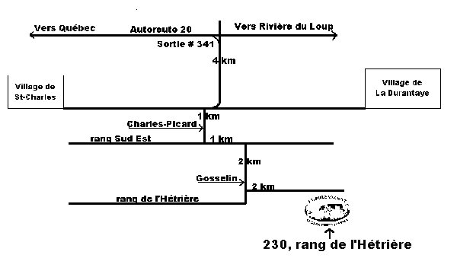
Tél. : 418-837-6900 / https://www.campingguilmette.com/
230, rang Hêtrière, La Durantaye QC G0R 1W0
GPS: 46°47'22.67'' N & 70°53'02.14'' W
Mise à jour : 5 août 2020/lg
________________________________ www.lepolyvalent.ca _______________________________
Suivez-nous sur Facebook

